生物科学与工程学院长假或过夜实验报备系统操作指引
（实验室负责人、导师版）
一、使用对象：实验室负责人、导师
二、使用场景：
1. 审核实验室人员五天或以上的长假期间在我院实验楼开展实验的申请；
2. 审核实验室人员非长假期间在我院实验楼夜间（即23:00后）开展实验或其他工作的申请
三、系统链接：https://weda.web.scut.edu.cn/app-0TaZfA6O/production/lab_experiment_j2_list
系统二维码：链接和二维码等同
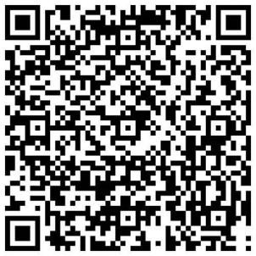
备注：非教育网内需要挂VPN或使用教育网5G

一、审核人操作指引（电脑和手机端操作均可）
（一）电脑端操作：
- 打开网址并点击“统一身份认证”图标登录系统
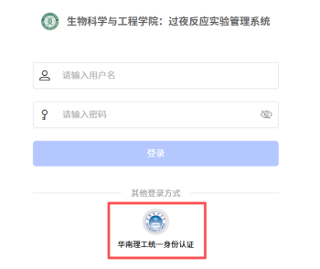
- 点击“我的待办”-“去审核”
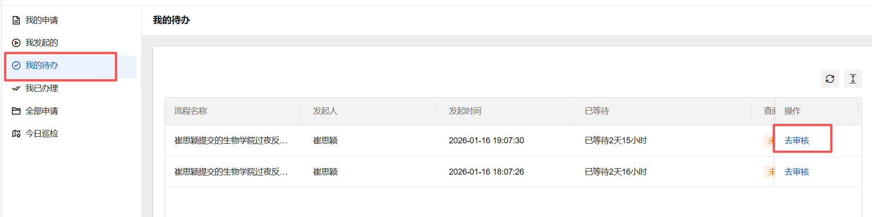

- 根据实验实际情况“同意”或“拒绝”，并点击“确定”。
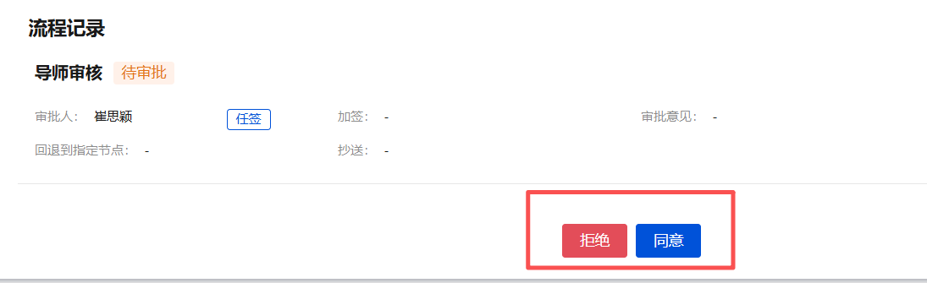
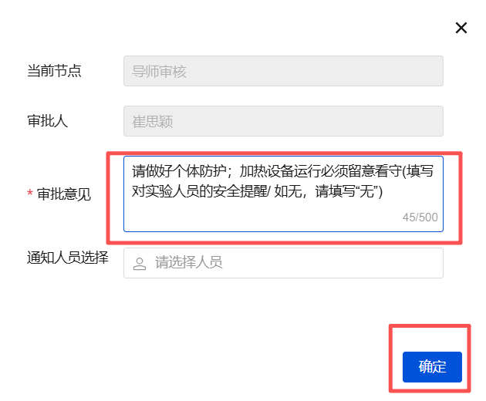
以上为举例，具体请根据实验的实际情况填写
（二）手机端操作：
1.打开网址并点击“统一身份认证”图标登录系统（同电脑端）
- 点击右上角图标
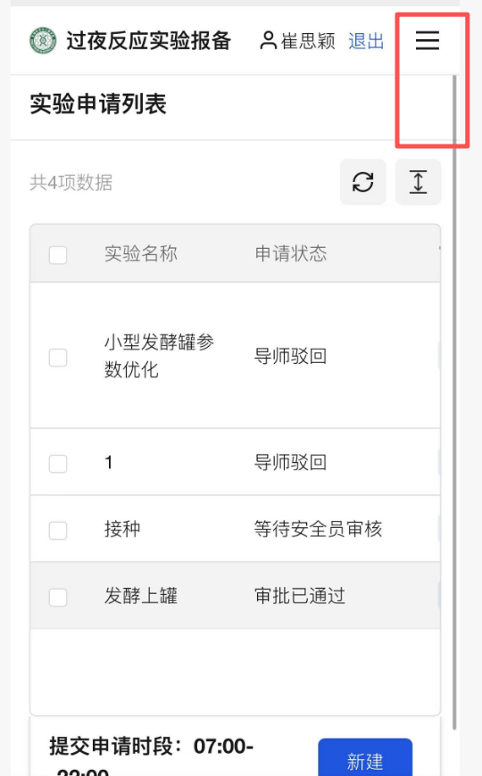
3.根据实验实际情况“同意”或“拒绝”，并点击“确定”。

